ČETVRTAK, 23.4.2020.

1. RAZRED

1.sat – MATEMATIKA

REDNI BROJEVI DO 20 – vježbanje i ponavljanje

- u ZBIRCI ZADATAKA riješi zadatke na 97. stranici i
u RADNOJ BILJEŽNICI riješi zadatke na 72. stranici

2. sat – HRVATSKI JEZIK

Pisanje na zadani poticaj

Danas ćeš smisliti priču o jednoj bubamari.
Promotri sličice.
O svakoj sličici osmisli po jednu rečenicu i na taj način ispričaj priču.
U pisanku zapiši naslov BUBAMARA i zapiši te rečenice.
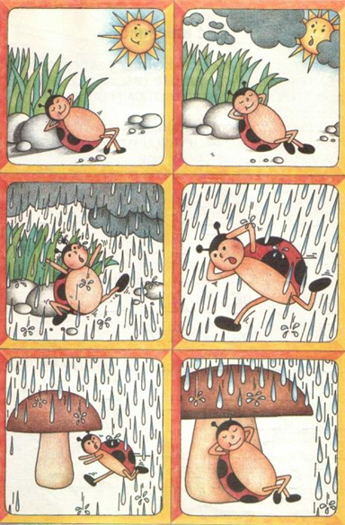

3. i 4. sat – ENGLESKI JEZIK

UNIT 5: COLOURS
LESSON 2: MISS LEMMON'S BASKET

Draga moja Lucija,
Već nam je stigao i šesti tjedan nastave na daljinu. Moram te pohvaliti zbog tvog učenja i izvršavanja svih zadataka. Ti si jedna marljiva mala pčelice 😊
Posebno hvala i tvojim roditeljima koji pomažu tebi i braci i vrijedno šalju sve vaše zadatke 😊
Zamolila bih samo tvoje roditelje da mi nakon svakog sata pošalju slike što si sve riješila u bilježnici i radnoj bilježnici kako bih lakše pratila tvoj napredak. Unaprijed se zahvaljujem.

Danas ćemo učiti što se sve nalazi u košari Miss Lemmon
Video lekciju možeš pogledati na poveznici:
https://drive.google.com/file/d/1fKV_KmeS4pMltPcY7xbBUmnLyf0NPHwk/view?usp=sharing

Mala napomena:
Nakon pjesmice I like… se izgubio zvuk u kojem sam pričala što imaš za zadaću pa ću ti ovdje napisati.
Nakon pjesmice I like… otvori svoju radnu bilježnicu na strani 66 i uz video riješi drugi zadatak – imaš dvije sličice, na videu ćeš čuti izgovor samo jedne sličice i ispod nje stavi kvačicu.

Za domaću zadaću riješi:
Rb/ 66 1. zadatak – iznad svake riječi zalijepi sličicu
Rb/ 67 3.zadatak – pročitaj pitanje i pogledaj boju kojom su napisane riječi, a zatim zaokruži sličicu koja je te boje i oboji ju tom bojom
Rb/ 67 4. zadatak – oboji hranu u lijevoj košari,a nakon toga zamisli da ideš na izlet i nacrtaj koju bi sve hranu, od one koju smo učili, ponijela sa sobom na izlet
Rb/ 68 5. zadatak – na crtu napiši riječ čija se sličica nalazi pored te strofe (pomogni si napisanim riječima iznad pjesme)
Rb/ 69 6.zadatak – uzmi dvije različite bojice – jednom bojom ćeš spojiti gornji tanjur iznad kojeg piše I LIKE s hranom koju voliš jesti, a drugom bojicom ćeš spojiti donji tanjur ispod kojeg piše I DON'T LIKE s hranom koja ti baš i nije jako draga.

5. sat – TZK

- vježbaj s učiteljem i sportašima u Školi na trećem na HRT3
- kad izađeš van poigraj se s bratom i sestrom s loptom i vježbaj bacanje i gađanje

